一般社団法人小牧青年会議所 ２０１４年度青少年起業家SPIRIT育成委員会委員会事業
ｉｎ夕森キャンプ場
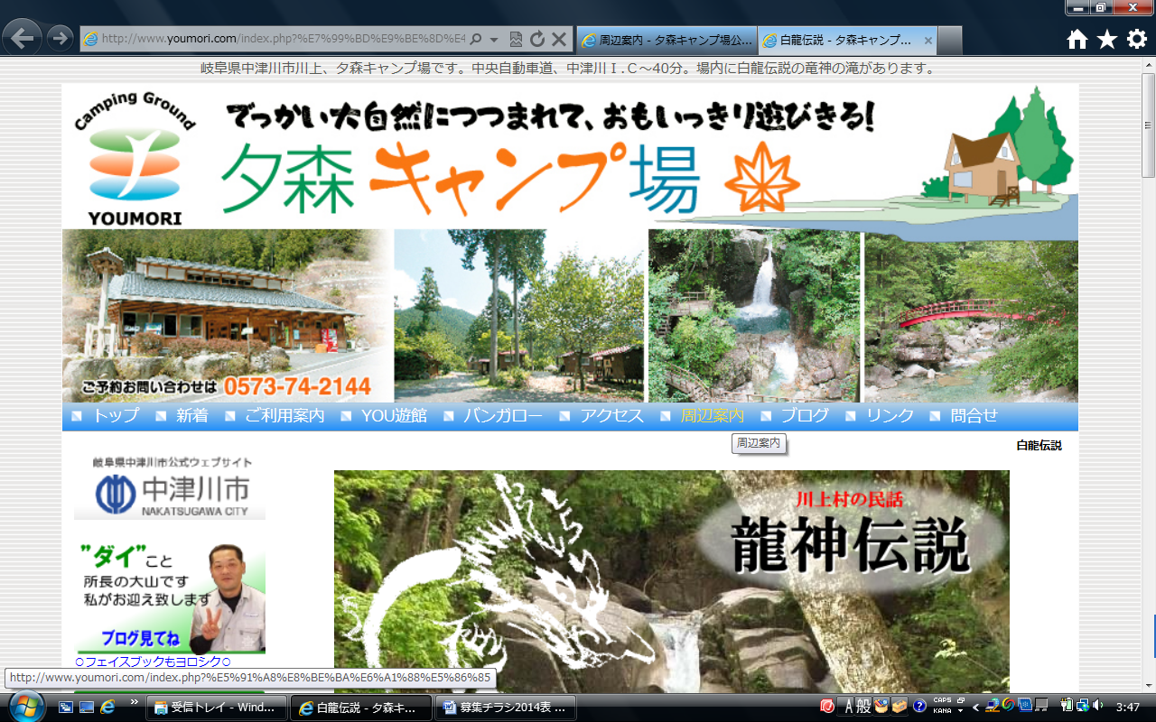
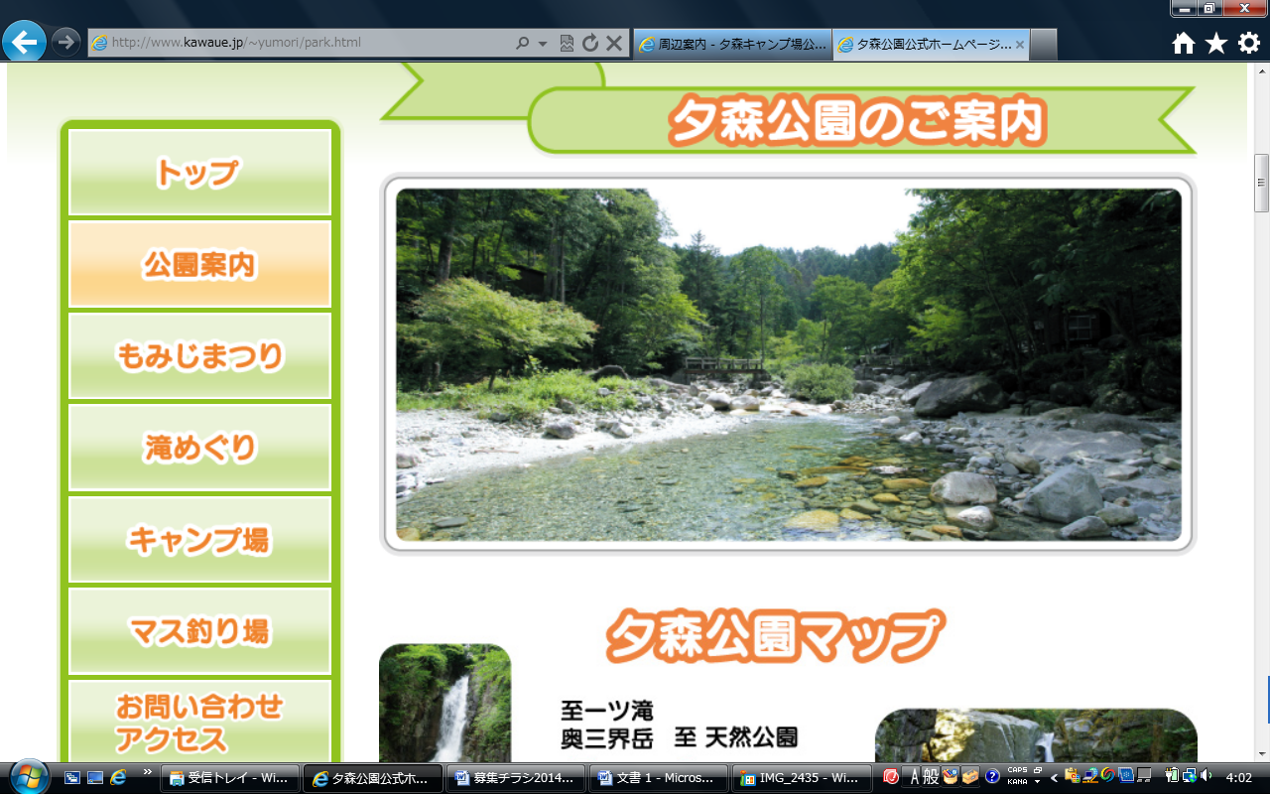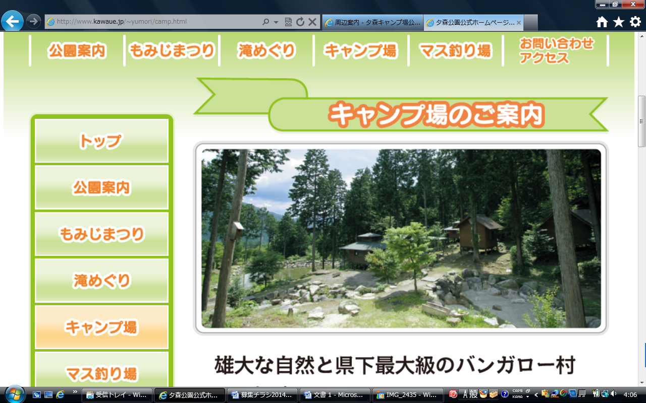
オリエンテーリング・マスつかみ・野外炊事・キャンプファイヤー・竜神クエスト「一ツ滝を探せ」
日程 ２０１４年８月２３日(土)８時集合～２４日(日)１９時解散
雨天決行・自然災害中止
参加者説明会 ２０１４年８月 ３日(日)小牧勤労センター大研修室
受付１２時３０分 開会１３時 閉会１５時３０分
※保護者同伴の上、必ずご出席ください。
参加費 ８，０００円(保険・食費・宿泊費すべて含みます。)
※傷害保険に加入しますが、応急処置以外の処置は負いかねます。
後援 小牧市 小牧市教育委員会 中日新聞社 小牧豊山くらしのニュース
参加申込書 ※ご記入いただいた個人情報は、個人情報保護法に従い取り扱いします。
※事業当日に撮影した画像は、当青年会議所ホームページ等で公開しますので予めご了承ください。
氏名 | ふりがな | 生年 月日 | 平成 年 月 日 | 保護者氏名
氏名 | 性別  男・女
学年 | 小学校 年 | 住所 | 〒 | 連絡先
 |  |  |  | 緊急連絡先

趣旨 将来地域を担う子ども達が、集団行動の中、自分のためだけでは
なく周りのことを考え困難に対して、自ら果敢に挑むことのできるリーダーへと成長することを目的とします。
開催場所 小牧市～岐阜県中津川市夕森キャンプ場
夕森キャンプ場住所：岐阜県中津川市川上１０５７－４
日程 ２０１４年８月２３日(土) ８時 小牧駅メロディーパーク集合
２０１４年８月２４日(日)１９時 小牧駅メロディーパーク解散
雨天決行・自然災害中止
行程表 １日目 小牧駅メロディーパーク～岐阜県坂下駅～夕森キャンプ場
２日目 夕森キャンプ場～小牧駅メロディーパーク
実施内容 オリエンテーリング：チーム毎で公共交通機関を利用して夕森キャンプ場を目指します。
竜神クエスト「一ツ滝を目指せ」：５つの滝を各チームで目指します。
募集期間 ２０１４年７月１４日(月)～７月２５日(金)
募集定員 小牧市近郊小学生４・５・６年生５０名
※参加者多数の場合は先着順とさせていただきます。
参加者説明会 参加者にはこちらから電話連絡します。
８月 ３日(日)受付１２時３０分 開会１３時 閉会１５時３０分
参加費 ８，０００円(保険・食費・宿泊費すべて含みます。)
※傷害保険に加入しますが、応急処置以外の処置は負いかねます。
申込方法 下記申込記入の上、一般社団法人小牧青年会議所事務局宛にＦＡＸ
または郵送にて送りください。
※郵送については消印日を申し込み日とします。
お問い合わせ先 一般社団法人 小牧青年会議所 青少年起業家SPIRIT育成委員会
〒４８５－００４１
小牧市小牧五丁目２５３番地 小牧商工会議所会館 ５階
ＴＥＬ０５６８-７２-０４９６(月曜日～金曜日１０時～１５時)
ＦＡＸ ０５６８－７２－１９５０
ホームページアドレス http://www.komakijc.jp/
※事情により実施日時・事業内容が変更になることがあります。
※公平性を保つため、当青年会議所でチーム編成・宿泊編成を
行います。予めご了承ください。
私たちと一緒に活動しませんか？『私たちのまち小牧のために』
一般社団法人小牧青年会議所では現在会員を募集しています。小牧市及び近郊に住居または勤務している 満２０歳から満４０歳までの、まちづくりや奉仕活動、自己の修練に興味のある青年であれば、男女問わず 入会の資格があります。

